臺北市立北投國中112年度暑期數理潛能探究營隊實施計畫
一、依 據
（一）臺北市資賦優異教育白皮書－中長程發展計畫（2021-2026）。
（二）臺北市資優教育資源中心112學年度工作計畫。
二、目 的
（一）透過適性之數理課程、教材及教法，以提供充分發揮資優學生個人潛能，解決問題及創造思考的能力發展之機會。
（二）設計多元資優課程與活動，培養學生良好的數理邏輯能力，深化科學素養。
（三）重視全人教育，落實多元智能及多元價值之教育理念，增進學生團體互動及人際溝通的能力。
（四）連結跨界、跨領域專業人力及教育資源，結合數位科技發展資優教育創新課程。
三、辦理單位
（一）主辦單位：臺北市政府教育局
（二）承辦單位：臺北市立北投國民中學
（三）協辦單位：東吳大學物理系
四、活動主題、地點、時間及流程
（一）活動主題：「數理潛能探究」
（二）活動地點：
1. 7/3(一)臺北市立北投國民中學(臺北市北投區溫泉路62號，交通資訊如
附件4)
2.7/4(二)、7/5(三)東吳大學物理系(111台北市士林區臨溪路70號第一教
學研究大樓六樓R601，交通資訊如附件5)。
（三）活動時間及流程：112年7月3日(一)至7月5日（三)，共3日，不提供住宿（時程表如附件1）。
五、活動內容
自主學習、跨域創新、領導才能、健全人格等素養為未來優質人才培育核心，本活動規畫強調透過生活情境學習加深加廣的課程知識，進而深入探索系統性知識，提升學生探究實作與創作能力。藉由理論與實作課程的併行，使學生能認知兩者間的差異或連結，藉以開發多元智能，探索個人未來生涯發展；利用科學領域中其系統性知識架構的特性，學習如何做抽象性的思考，以期學生能夠將資料連接起來，鋪蓋自我的知識網絡，建構資訊與知識，進一步做到應用、創新及解決問題，並理解知識組成非單一領域，而為跨領域的結合，且能做到相輔相成；與同儕合作學習、共同成長，培養與人溝通、分享經驗，培養群體相關技巧。本項活動主題概述如下：
（一）數理探究課程：透過數學幾何軟體GGB的課程體驗，理解並做出物(天)體運動軌跡，並以動態呈現。引導學生透過創造力，像科學家一樣的思考：透過敏覺力發現問題、透過流暢力讓點子源源不絕、透過變通力舉一反三、透過獨創力提出新穎的想法、透過精進力讓創意再升級，經由創造力的五力完成科學任務。
（二）大師講座課程：教授從蘋果的各種運動狀態帶入物理：例如伽利略看下落的蘋果、牛頓看下落與桌上的蘋果、水中的蘋果、蘋果與月亮的聯想、萬有重力律等，提示學生『science』代表著思、驗、學，思考、學習、實驗，架起物理學習黃金三角；並有「演示教具」課程，將科學現象用生活情境化的方式呈現，讓學生驚呼連連。
（三）科技實作課程：透過雷射切割雕刻課程講授與實作，幫助同學探索設計發揮自身創意、觀察結構的構成與組裝規則，結合科技及美感素養的多元智能學習。
（四）實驗實作課程：運用大學實驗室設備，透過觀察、測量、歸納解釋與作結論等方式讓學生具體理解重力加速度。
六、參加對象：臺北市全區國中學生，符合甄選標準者，招收28人。依下列順序錄取之：
（一）臺北市111學年度數理資優班七、八、九年級學生。
（二）曾經參加臺北市或全國中小學數理相關競賽獲得佳作以上成績之學生(檢附獎狀影本)。
（三）對數學與自然與生活科技領域有濃厚興趣及天賦，經師長推薦者。
七、報名方式及錄取原則
（一）報名方式：報名者請於112年5月31日(三) 下班前將報名表交給輔導室，並請各校業務承辦人於112年6月9日(五) 16:00前，將學生報名表及學校集體報名清冊之電子檔（WORD檔）及核章後掃描檔（PDF檔），以e-mail回傳至承辦北投國中特教組王威駿老師收(z11003@ptjh.tp.edu.tw或傳真28954393)，繳件時請附報名資格證明文件影本，俾便審核參加資格。承辦單位於收到報名文件後，將寄發回覆信函，供報名學校確認，若未收到回覆信函，請務必自行致電承辦單位確認報名狀況(28912091#503)。
（二）錄取原則：預計錄取28名。
優先錄取各校正取學生，並依據各校報名先後順序，錄取各校備取1學生；若仍有缺額，再依據各校報名先後順序，錄取各校備取2學生，以此類推依序遞補至額滿為止。
（三）錄取結果公告：錄取名單於於112年6月12日(一) 17時前公告在北投國中網站（https://www.ptjh.tp.edu.tw/），請學校特教業務承辦人自行上網查詢錄取結果並通知錄取學生，不再個別通知。請各校於112年6月21日(三)前將參加費用繳交至本校出納組林組長收。如遇自然災害（如：地震、颱風等)或不可抗力之因素，致活動日期或地點更動，將於北市北投國中網頁上公告。
八、獎勵方式：全程參與頒發結業證書乙紙，表現優良學生頒發獎狀及獎品。
九、經費：每位1300元整 (含午餐、講師鐘點、講義、材料、保險等)，餘由臺北市政府教育局指定活動經費項下支應。
十、本次活動同意臺北市立北投國中與臺北市政府教育局得使用影像於相關專案之展覽、宣傳、相關印刷品製作及光碟或數位化方式重製。
十一、辦理本計畫績優之工作人員於活動結束後依成效報請敘獎。
十二、本計畫經教育局核准後實施，修正時亦同。
附件1
臺北市立北投國中112年度暑期數理潛能探究營隊活動時程表
時間/日期  地點 | 7月3日(一)  北投國中三樓會議室 |  | 7月4日(二)  東吳大學物理系  六樓R601 | 7月5日(三)  東吳大學物理系R601、R508
8:30~9:00 | 始業式（領取資料、名牌） |  | 另見交通資訊說明（附件5）
9:00~12:00 | A組-數學幾何  (黃國斌老師) | B組-物理創造  (鍾愛蒨老師) | 大師講座：  量子物理發展史  (吳恭德老師) | 大師講座：  物理在生活上的應用  (陳秋民老師)
 | A組-物理創造  (鍾愛蒨老師) | B組-數學幾何  (黃國斌老師)
12:00~13:00 | 午餐 & 午休
13:00~16:00 | 數位設計-雷切&雷雕體驗  (楊雅婷老師) |  | 大師講座:  蘋果與月亮的聯想  (劉源俊老師) | 物理實驗大解密  (童浩恩老師)
16:00~16:15 | 賦 歸 |  |  | 結訓：  頒發學生研習證書、填寫問卷、回收名牌

附件2
臺北市立北投國中112年度暑期數理潛能探究營隊個人報名表
推薦順位  （學校填寫） | ⬜正取  ⬜備取1 ⬜備取2 ⬜備取3 |  |  | 收件編號  (由承辦單位「北投國中」填寫，請勿自填)
就讀學校 |  | 班級 | 年 班 號 | 姓名
身分證字號(保險辦理用) |  | 生日 | 年 月 日 | 性別 | □男 □女
用 餐 | □ 葷 □素 |  |  | 聯絡電話 | (手機)
緊急聯絡人（姓名與關係） |  |  |  | 緊急聯絡人  聯絡電話
報名資格  (由原校審核) | 請勾選符合下列條件，由原校審核即可，可複選：  □臺北市111學年度數理資優班七、八、九年級學生。  □曾經參加臺北市或全國中小學數理相關競賽獲得佳作以上成績之學生(檢附獎狀影本)。  □對數學與自然與生活科技領域有濃厚興趣及天賦，經師長推薦者(填寫下方欄位)。
老師推薦原因  (無者免填) | 教師職稱：________________ 簽章：_______________
茲同意本人子女參加本項活動，於活動期間督促子女遵守主辦單位規定，並同意承辦單位因記錄活動需要，無償使用本人子女肖像（包含照片及動態影像），並得以展覽、宣傳、相關印刷品製作及光碟或數位化方式重製。
家長簽章： 年 月 日
備註 | 學生須自備文具、環保餐具與環保杯
承辦人核章： 單位主管核章：

附件3
臺北市立北投國中112年度暑期數理潛能探究營隊
學校集體報名名冊
學校名稱 |  | 聯絡箱  號碼
承辦人員 |  | 聯絡  方式 | （O）：  （e-mail）：

推薦  順序 | 學生姓名 | 性別 | 生日 | 身份證字號 | 緊急聯絡人 | 連絡電話  及手機 | 用餐
1 |  |  |  |  |  |  | □葷  □素
備1 |  |  |  |  |  |  | □葷  □素
備2 |  |  |  |  |  |  | □葷  □素
備3 |  |  |  |  |  |  | □葷  □素

承辦人： 單位主管： 校長：

備註:
- 請各校特教業務承辦人於112年6月9日(五)前，將學生個人報名表（附件2）及學校集體報名清冊（附件3）及佐證資料之電子檔（WORD檔）及核章後掃描檔（PDF檔），以e-mail回傳至北投國中特教組王威駿老師收(z11003@ptjh.tp.edu.tw)或以聯絡箱 204寄送或傳真28954393。)
- 信件標題及檔案名稱：○○國中暑期數理潛能探究營隊報名資料，繳件時請附報名資格證明文件影本，俾便審核參加資格。
- 承辦單位於收到報名文件後，將寄發回覆信函，供報名學校確認，若未收到回覆信函，請務必自行致電承辦單位確認報名狀況(28912091#503)，逾期不予受理。
附件4
臺北市立北投國中112年度暑期數理潛能探究營隊
7/3(一)活動地點交通資訊
活動地點 | 臺北市立北投國民中學
聯繫資訊 | 地址：臺北市北投區溫泉路62號  電話：（02）2891-2091（分機503）  網址：https://www.ptjh.tp.edu.tw/
- 交通位置圖：
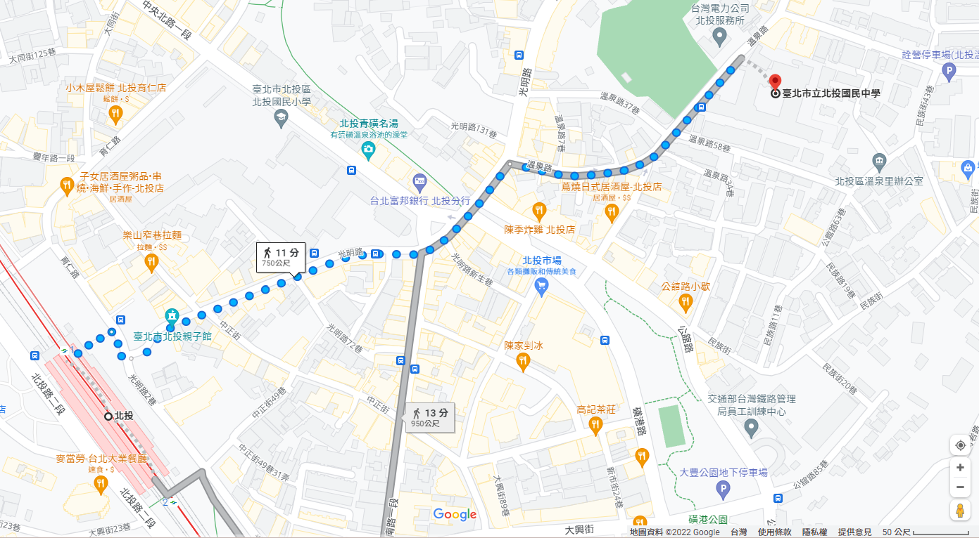
（2）交通方式：
捷運：北投站下車後，轉公車218、小26、到「第一銀行」;公車市民小巴2到「北投國中」。
北投站下車後，步行11分鐘到「北投國中」。

附件5
臺北市立北投國中112年度暑期數理潛能探究營隊
7/4-5(二)~(三)活動地點交通資訊
活動地點 | 臺北市立北投國民中學東吳大學物理系
聯繫資訊 | 地址：台北市士林區臨溪路70號第一教學研究大樓六樓R601  電話：0937-513428 北投國中傅主任  網址：https://www-ch.scu.edu.tw/october/school_traffic
- 交通位置圖：
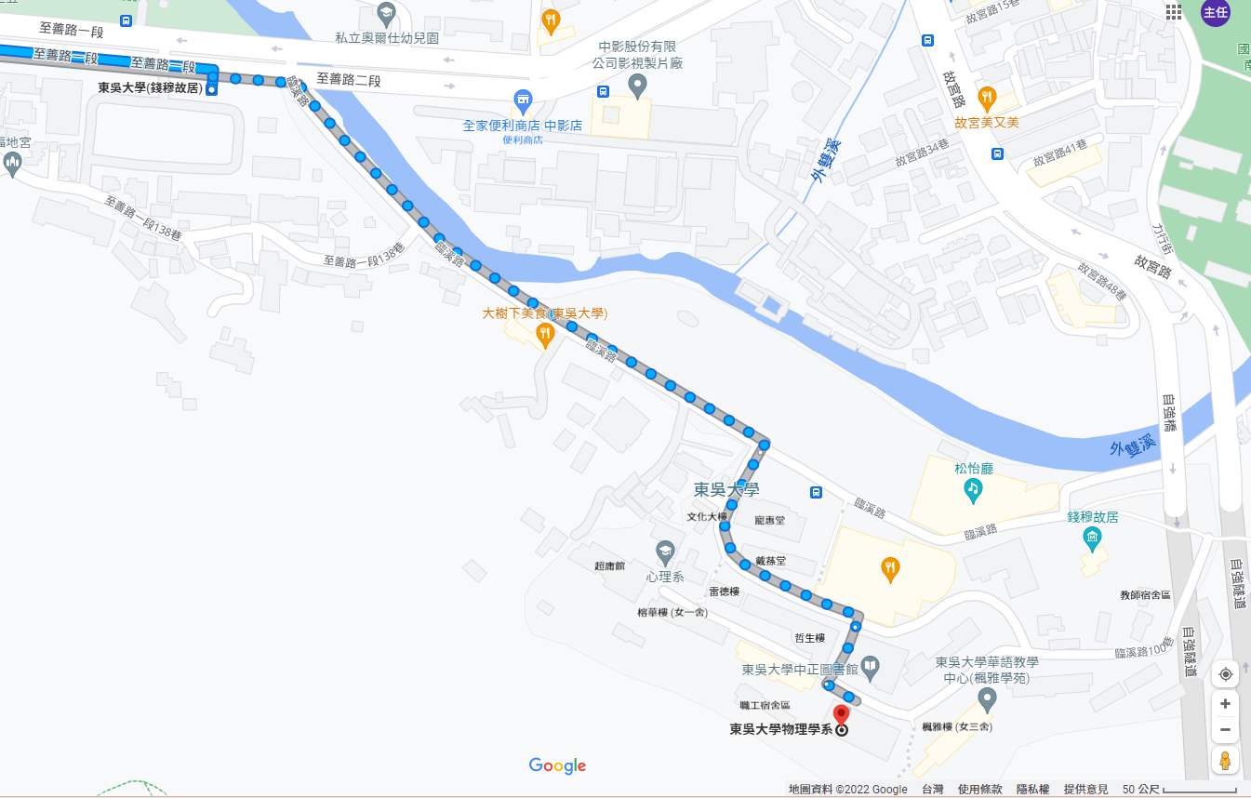
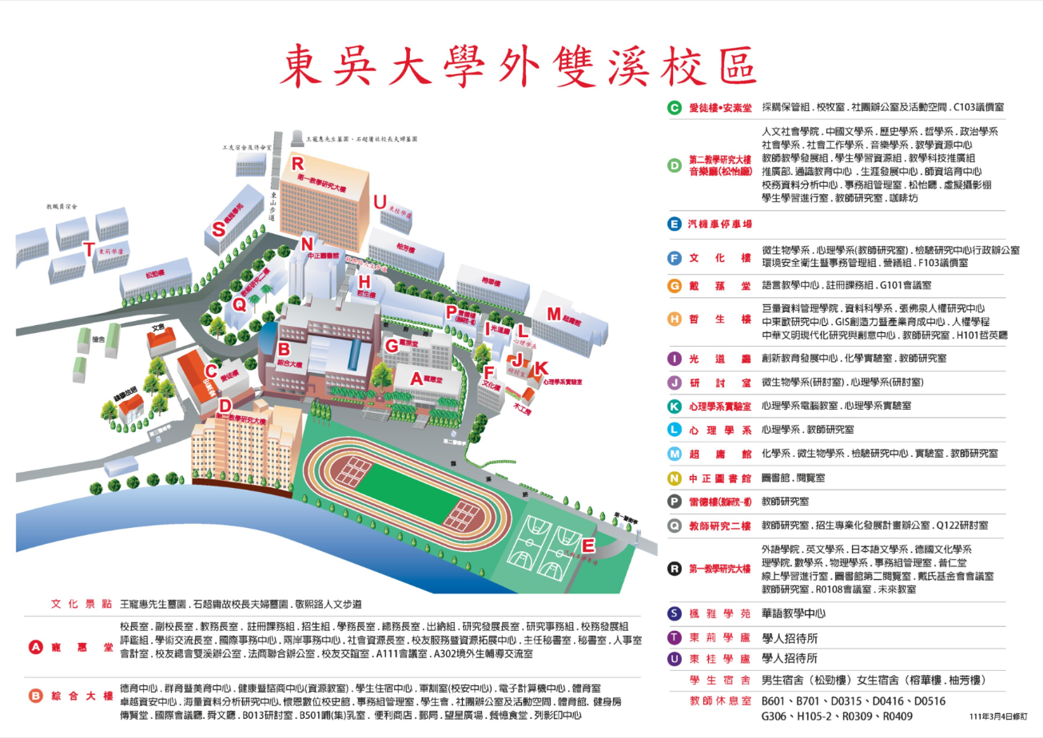

（2）交通方式：
專車：搭乘大眾交通工具者，可於8:30於捷運士林站一號出口集合，由北投國中教師帶隊轉乘專車至東吳大學。
家長自行開車:學生於9:00前抵達東吳大學物理系(台北市士林區臨溪路70號第一教學研究大樓六樓R601)即可。

